**1. Írd oda annak a 2 MADÁRNAK, 2 FÁNAK a nevét, amelyekre érvényesek az alábbi megállapítások!**

**1. ÉN vagyok a MAGYAR TERMÉSZETVÉDELEM CÍMERMADARA**. _____________________

**2. Szép, magasra növök, virágomból Finom MÉZET készítenek: ____________________**

**3. Szomorú vagyok, a VÍZPART az otthonom: ______________________**

**4. Becenevem VADKACSA, hivatalosan: _______________________**

**2 Madaras szólások, közmondások- egészítsd ki egy-egy madárnak a nevével a mondatokat!**

1. Ritka, mint a fehér ________ 2. Egy ______ nem csinál nyarat.

3. ______ tolláról, embert barátjáról. 4. ______ mondja ____nek, hogy nagyfejű.

5. Ha már ______ legyen kövér! 6. Jobb ma egy _____ mint holnap egy _______

**3. Írd a vonalra a képen látott MADARAK neveit!**

1 2 3 4



 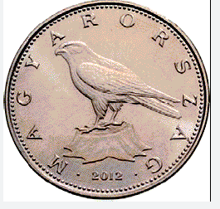 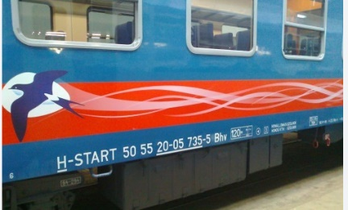

**4 Ezeket az állításokat egy-egy olyan SZÓLÁSSAL lehet helyettesíteni, amelyben benne van az a szó, hogy FA! Írd oda ezeket a SZÓLÁSOKAT**

Képtelen állítás, ellentmond ___________________________________________________

erős, kitartó, határozott ___________________________________________________

Engem ne oktass! ___________________________________________________

Honnan való? Miféle? ___________________________________________________

**5. Válaszd ki és írd a képek alá a FÁK NEVEI előtt látható betűket!**

**1 2 3 4 5 6**

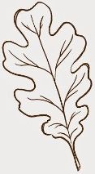 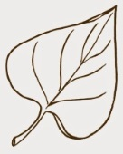 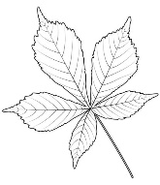   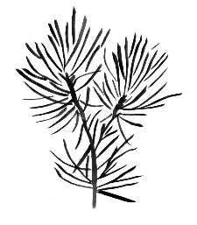

**A NYÁRFA B AKÁCFA C FENYŐ D VADGESZTENYEFA E TÖLGYFA F PLATÁNFA**

**6.Két FÁT látsz! a): Írd a rajz mellé a FA RÉSZEIT (7)!**

**b): Helyezd el a körvetkező dolgokat, azaz írd a megfelelő helyekre a szavak előtt álló kezdőbetűket! második rajz!**

**A gomba, B madárfészek, C beporzók, D bodobácsok, E pitypang, F füles bagoly, G fakopáncs, H fakopáncs odú, I vakond túrást, K moha**a) a)

**a)**a) b) 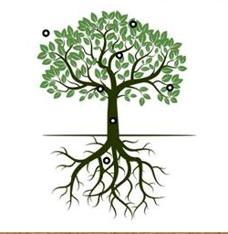

b)b)

**b)** 